

Штаб
МО ВВПОД «ЮНАРМИЯ»
Кайбицкий муниципальный район
Республики Татарстан
422330 Кайбицкий район
село Большие Кайбицы
ул. Ш. Галиева д.12
тел.8(84370)21187
эл. почта:junajaarmija@rambler.ru

Еженедельный отчет МО ВВПОД «Юнармия»
Кайбицкого муниципального района за период с 09-18.01.24.

1.Количество участников движения: 322.
2.Количество принятых юнармейцев: 0.
3.Проведенные за неделю мероприятия: 12

- МО ВВПОД «Юнармия» и газета «Кайбицкие зори».

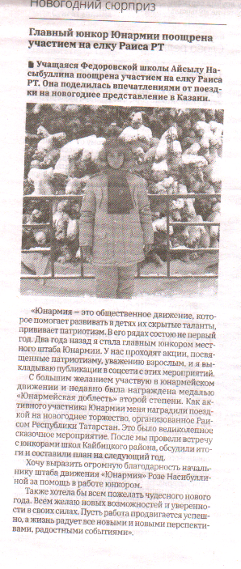
- Главный юнкор МО ВВПОД «Юнармия» на елке организованной Раисом Республики Татарстан.

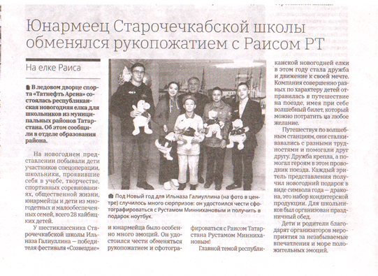
- Юнармеец отряда имени Героя Советского Союза М.Джалиля на Новогодней встрече с Раисом Республики Татарстан.

- Историческая минутка.
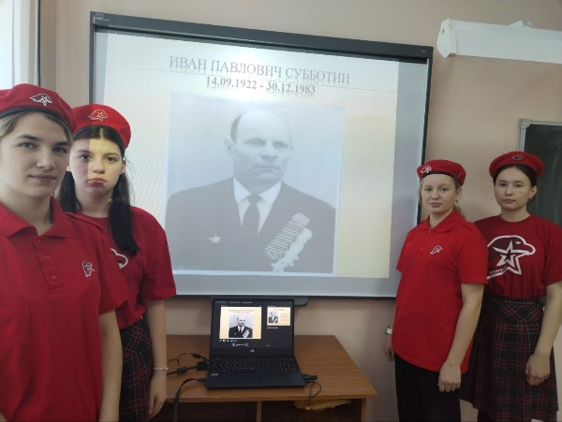

Историческая минутка. 16 января 1944 года наш земляк, полный кавалер ордена Славы И. П. Субботин был награждён орденом Славы 3 степени. 5 января 1944 года в бою южнее города Новосокольники пулемётчик гвардии сержант Субботин выдвинулся впереди боевых порядков пехоты, огнём из пулемёта ликвидировал вражеский расчёт противотанкового орудия, чем способствовал успешному продвижению стрелковых подразделений.
- Изготовление окопных свечей. Отряд имени Героя Советского Союза Андрея Кошкина "Большеподберезинская СОШ".

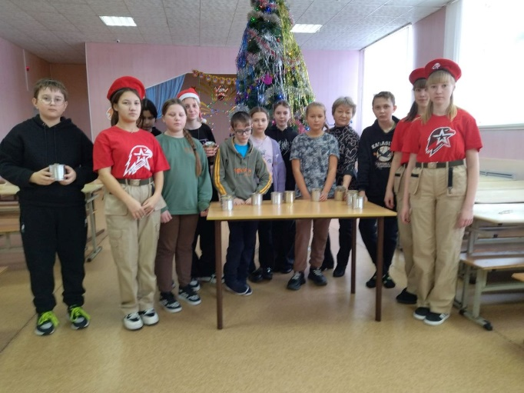
- Историческая минутка. 16 января 1945 года наш земляк, полный кавалер ордена Славы Т. Назмутдинов был награждён орденом Славы ll степени.
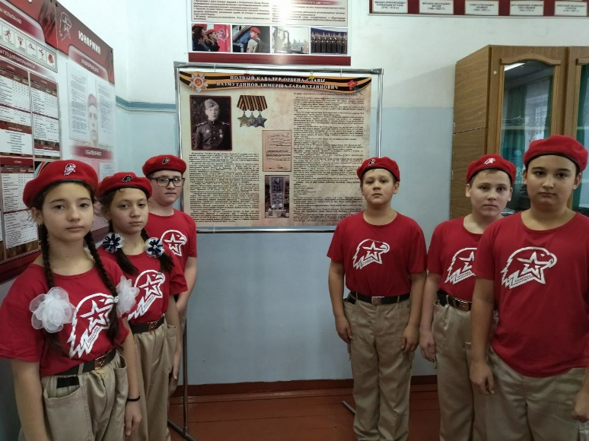

Юнармейский отряд "Кулангинская ООШ" носит имя Тимура Назмутдинова. Они изучают его биографию, гордятся подвигом земляка и чьтят его память. Ежегодно отмечают его День рождения, проводят уроки Мужества, участвуют в акции "Дорога к обелиску", "Верни Герою имя", "Историческая память", "Письмо солдату".

Мероприятия, планируемые МО ВВПОД «Юнармия» Кайбицкого МР.
На срок 18-25.01. 24.
№ | Наименование мероприятия | Дата | Место  проведения  мероприятия | Ответственные  за проведение мероприятия
1 | Урок Мужества: 18 января 1943 года, в результате операции «Искра» войска Ленинградского и Волховского фронтов прорвали блокадное кольцо, на долгие 872 дня сковавшее в своих оковах город на Неве. | 18.01. | Во всех отрядах.  WhatsApp  Telegram  VK | Начальник штаба МО ВВПОД «Юнармия»  Координаторы  Учителя ОБЖ, истории  Командиры  юнкоры
2 | Политинформация. В этот день в 1943 году завершилась битва на Курской дуге, закончившаяся освобождением Харькова, продолжавшаяся 50 дней и ночей. Враг потерял 500 тысяч солдат, 1500 танков, 3700 самолётов. | 19.01. | Во всех отрядах.  Отряд имени кавалера ордена Красного Знамени Семена Федоровича Рыбакова МБОУ «Маломеминская ООШ» | Координаторы  Юнкоры  редколлегия
3 | Работа с документацией штаба МО ВВПОД «Юнармия» | 20.01. | Во всех отрядах.  WhatsApp  Telegram  VK | Начальник штаба МО ВВПОД «Юнармия»  Координаторы  Учителя ОБЖ, истории
4 | Памятная дата. День инженерных войск России. Указом Президента РФ № 549 от 31 мая 2006 года День инженерных войск отнесен к памятным дням в Вооружённых Силах РФ. | 21.01. | Во всех отрядах.  WhatsApp  Telegram  VK | Начальник штаба МО ВВПОД «Юнармия»  Координаторы  Учителя ОБЖ, истории
5 | Политинформация. День войск авиации противовоздушной обороны РФ.  приказом главнокомандующего Войсками ПВО от 25.10.1996 г.  Значение: приурочен к формированию 22.01.1942 г. первого истребительного корпуса авиации ПВО (приказ НКО СССР № 056) | 22.01. | Во всех отрядах.  WhatsApp  Telegram  VK | Начальник штаба МО ВВПОД «Юнармия»  Координаторы  Учителя ОБЖ, истории
6 | Урок Мужества: День рождения пионера – героя отряда имени Героя Советского Союза М.К. Кузьмина - Савичева Татьяна. (23.01.1930.) | 23.01. | Во всех отрядах. WhatsApp  Telegram  VK | Начальник штаба МО ВВПОД «Юнармия»  Главные юнкоры.  Координатор отряда имени Героя Советского Союза М.К. Кузьмина.  Командиры  юнкоры
7 | Участие в месячнике военно – патриотической и оборонно – массовой работы по плану штаба МО ВВПОД «Юнармия» | 23-23-01,02. | Во всех отрядах. WhatsApp  Telegram  VK | Начальник штаба МО ВВПОД «Юнармия»  Координаторы  Учителя истории
8 | Исторический обзор: Отмечается день создания ДОССАФ. | 25.01. | Во всех отрядах. | Начальник штаба МО ВВПОД «Юнармия»  Координаторы
9 | Памятная дата: Татьянин день. (Указ Президента Российской Федерации «О Дне российского студенчества» № 7 от 25 января 2005 года) | 25.01. | Во всех отрядах. | Начальник штаба МО ВВПОД «Юнармия»  Координаторы

Начальник штаба местного отделения ВВПОД «Юнармия»
Р.Д. Насибуллина

